DO PUBLIKACJI 4 SIERPNIA 2021 R.

Poskramiają płomienie i ratują życie: najnowszy film Forda „Ratownicy” pokazuje bohaterską służbę francuskich strażaków.
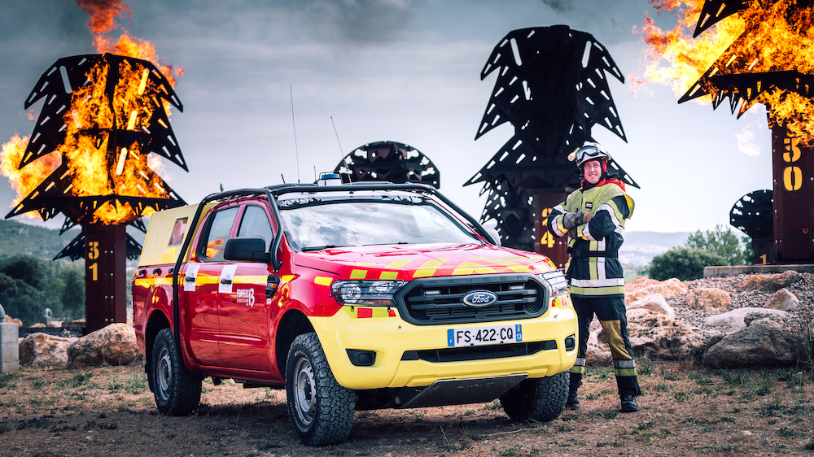
Gaszenie pożarów jest jednym z wielu trudnych wyzwań, które podejmują strażacy z zespołu Pompiers 13
Departament Bouche-Du-Rhône jest jednym z najbardziej narażonych na susze we Francji, z wiatrami dochodzącymi nawet do 100 km/h. Kiedy na tym obszarze wybuchnie pożar, taka kombinacja może być druzgocąca w skutkach. Strażacy z zespołu Pompiers 13 wiedzą o tym aż za dobrze, bo w zeszłym roku walczyli z pożarem, który spustoszył ponad 400 hektarów w niespotykanym pożarze.

Najnowszy film z serii „Lifesavers" (Ratownicy) Forda pokazuje, co oznacza bycie strażakiem dla jednego z nich, Grégory'ego Lefeuvre'a, to, że musiał przejść operację okulistyczną, aby zdobyć „wymarzoną pracę” i jak motywuje go chęć służenia i pomagania innym.

Przedstawia również historię stażystki/strażaka, Angélique Picatto, która uczy się, na czym polega bycie częścią zespołu i jak gorący może być szalejący pożar. Pokazuje jak radzi sobie ona z fizycznymi i psychicznymi wyzwaniami w swojej roli, mając nadzieję na długą służbę pomagając innym.

Jest to czwarty film z serii, w której przedstawiono już min. młodą hiszpańską ratowniczkę medyczną z pogotowia ratunkowego w Walencji oraz ratowników wodnych z Nowych Młynów w Czechach, dbających o bezpieczeństwo tamtejszych akwenów oraz zespół ratownictwa górskiego z Derby w Wielkiej Brytanii. Każdy film opisuje wyzwania, lęki i motywacje tych różnych grup bohaterów, często wolontariuszy, którzy ryzykują nierzadko swoim życiem, aby pomóc potrzebującym.
Seria „Lifesavers”

Straż Pożarna Pompiers 13

Służby pożarnicze i ratownicze (Sdis) w Departamencie Bouches-du-Rhône mają prawie 6 500 pracowników, w tym strażaków ochotników (SPV), strażaków zawodowych (SPP), pracowników administracyjnych, technicznych i specjalistycznych (AATS) oraz młodych strażaków (JSP).

Fordy Rangery są używane przez Pompiers 13 jako pojazdy dowodzenia dla komendantów straży pożarnej, w celu oceny sytuacji i rozdzielania zadań. Niektóre są wyposażone w zbiorniki na wodę i działają jak wóz strażacki w sytuacjach, gdy większe ciężarówki mają trudności ze zbliżeniem się do płomieni.

Nowe modele Rangera są również wyposażone w system zraszania, który zasłania pojazd kurtyną wodną, dając cenny czas w przypadku złapania w pułapkę pożaru.

W każdym z odcinków, kamery Forda, uchwyciły trudne wyzwania, przed którymi stają ratownicy, służąc swoim lokalnym społecznościom. Seria obejmuje:

Odcinek 1: Pogotowie ratunkowe w Walencji, Hiszpania
Już dostępny

Odcinek 2: Nové Mlýny – Ratownictwo wodne, Czechy
Już dostępny

Odcinek 3: Ratownicy górscy z Derby, Wielka Brytania
Już dostępny

Odcinek 4: Pompiers 13 – Straż pożarna, Francja
4 sierpnia 2021 r.

Odcinek 5: Straż pożarna, Słowenia
23 sierpnia 2021 r.

Odcinek 6: Bawarski Czerwony Krzyż, Niemcy
Data premiery jeszcze nieznana.

Cytaty

„Moją główną motywacją jest służenie innym, bycie tam, gdzie ktoś potrzebuje pomocy, wsparcia. Każdego dnia, jako strażacy, borykamy się z nieszczęściem, ale spotykamy niesamowitych ludzi, jesteśmy w stanie pomóc innym i to jest cudowne.”
Grégory Lefeuvre, Straż Pożarna Pompiers 13, Francja

„Podążaliśmy za zespołem Pompiers 13 podczas sesji treningowej, nosząc te same ciężkie mundury ochronne, butle z powietrzem i przy tej samej ograniczonej widoczności. Temperatura powietrza przekraczała 40 stopni Celsjusza. Już krótkie ćwiczenia spowodowały, że byłem wyczerpany, zaś strażacy wykonywali je przez cały dzień. Towarzyszenie strażakom z kamerą uchwyciło tylko część ich codzienności oraz siłę fizyczną i psychiczną, której potrzebują. Mam jednak nadzieję, że ten film daje pewien wgląd w życie tych niezwykle bohaterskich ratowników.”
Jerome Isaac, producent, Ford Lifesavers

Linki i tagi

- Wideo : https://youtu.be/yb7eEV0heuo
- Hashtagi: #FordLifesavers #Ford #FordRanger #CommercialVehicles #EmergencyService #Lifeguard

Więcej informacji na ten temat udziela Peter Watt
(pwatt3@ford.com: +44 1268 401307)

